АДМИНИСТРАЦИЯ

ШАПОШНИКОВСКОГО СЕЛЬСКОГО ПОСЕЛЕНИЯ

ОЛЬХОВАТСКОГО МУНИЦИПАЛЬНОГО РАЙОНА

ВОРОНЕЖСКОЙ ОБЛАСТИ

ПОСТАНОВЛЕНИЕ

от 14.05.2020 №54

сл.Шапошниковка

**Об утверждении реестра и схем размещения мест (площадок) накопления твердых коммунальных отходов на территории Шапошниковского сельского поселения Ольховатского муниципального района Воронежской области**

**(В ред. пост. от 14.07.2020 № 62; от 20.10.2020 № 87; от 11.05.2021 № 54; от 03.09.2021 № 116; от 27.09.2021 № 131; от 07.12.2021 № 180; от 01.02.2024 № 10; от 12.11.2024 № 158)**

В соответствии с Федеральным законом от 24.06.1998 № 89-ФЗ «Об отходах производства и потребления», постановлением Правительства Российской Федерации от 12.11.2016 № 1156 «Об обращении с твердыми коммунальными отходами и внесении изменения в постановление Правительства Российской Федерации от 25 августа 2008 г. № 641», в целях реализации постановления Правительства Российской Федерации от 31.08.2018 № 1039 «Об утверждении Правил обустройства мест (площадок) накопления твердых коммунальных отходов и ведения их реестра», во исполнение решения Россошанского районного суда от 06.05.2020 года, администрация Шапошниковского сельского поселения Ольховатского муниципального района Воронежской области

ПОСТАНОВЛЯЕТ:

1. Утвердить реестр мест (площадок) накопления твердых коммунальных отходов на территории Шапошниковского сельского поселения Ольховатского муниципального района Воронежской области (приложение № 1).

2. Утвердить схемы размещения мест (площадок) накопления твердых коммунальных отходов на территории Шапошниковского сельского поселения Ольховатского муниципального района Воронежской области (приложение № 2).

3. Настоящее постановление вступает в силу со дня опубликования в официальном периодическом издании органов местного самоуправления Шапошниковского сельского поселения Ольховатского муниципального района Воронежской области «Муниципальный вестник» и размещается на официальном сайте администрации Шапошниковского сельского поселения в сети интернет.

4. Контроль исполнения настоящего постановления оставляю за собой.

|  |  |
| --- | --- |
| Глава Шапошниковского  сельского поселения | В.С.Саратовский |

Приложение №1

к постановлению администрации

Шапошниковского сельского поселения

Ольховатского муниципального района

Воронежской области

от 14.05.2020 г. №54

(В ред. пост. от 20.10.2020 № 87; от 01.02.2024 № 10; от 12.11.2024 № 158)

Реестр площадок накопления твердых коммунальных отходов на территории

Шапошниковского сельского поселения Ольховатского муниципального района Воронежской области

|  |  |  |  |  |  |  |  |  |  |  |  |  |  |  |  |
| --- | --- | --- | --- | --- | --- | --- | --- | --- | --- | --- | --- | --- | --- | --- | --- |
| п/п | Адрес | Географии-  ческие координаты | Сведения об исполь-  зуемом покрытии | Пло  щадь (кв. м) | Контейнеры | | | | Бункеры | | | | Сведе  ния о  собствен-  нике  земель-  ного  участка | Сведения о собственнике оборудования  мест  (площадок) накопления твердых коммунальных отходов | Данные об источниках образования твердых  комму-  нальных  отходов |
| Размещен-  ные | | Плани-  руемые к размещению | | Разме-  щенные | | Плани-  руемые к разме-  щению | |
| к-во (шт.) | объем (куб. м) | к-во (шт.) | объем (куб. м) | к-во (шт.) | объем (куб. м) | к-во (шт.) | объем (куб. м) |
| 1 | 2 | 3 | 4 | 5 | 6 | 7 | 8 | 9 | 10 | 11 | 12 | 13 | 14 | 15 | 16 |
| 1 | сл.Шапошниковка,  ул.Шевченко, 1п/1  (напротив дома 6) | 50.233552 /  39.377683 | бетонная плита | 28 | 2 | 1,1  (0,65 и 0,45) | 0 | 0 | 0 | - | 0 | - |  | Администрация Шапошниковского сельского  поселения | Прилегающие жилые дома |
| 2 | сл.Шапошниковка,  ул.Шевченко, 1о/1 (напротив дома 1) | 50.235549/  39.376596 | бетонная плита | 28 | 1 | 0,65 | 0 | 0 | 0 | - | 0 | - |  | Администрация Шапошниковского сельского  поселения | Прилегающие жилые дома, администрация Шапошни-ковского сельского  поселения |
| 3 | сл.Шапошниковка,  ул.Шевченко,18б  (напротив дома 27) | 50.232108/  39.379675 | бетонная плита | 28 | 1 | 0,65 | 0 |  | 0 | - | 0 | - |  | Администрация Шапошниковского сельского  поселения | Прилегающие жилые дома |
| 4 | сл.Шапошниковка,  ул.Шевченко,58а  (напротив дома 48) | 50.229527/  39.383312 | бетонная плита | 28 | 1 | 0,65 | 0 |  | 0 | - | 0 | - |  | Администрация Шапошниковского сельского  поселения | Прилегающие жилые дома |
| 5 | сл.Шапошниковка,  ул.Шевченко,69а  (возле дома 69) | 50.225842 /  39.388717 | грунт | 10 | 1 | 0,65 | 0 |  | 0 | - | 0 | - |  | Администрация Шапошниковского сельского  поселения | Прилегающие жилые дома |
| 6 | сл. Шапошниковка ул. Шевченко, 57а (возле дома 61 | 50.227796 /  39.385541 | бетонная плита | 28 | 2 | 1,08 | 0 | - | 0 | - | 0 | - |  | Администрация Шапошниковского сельского  поселения | Прилегающие жилые дома |
| 7 | сл.Шапошниковка,  ул. Воронежская, 7б (возле  кладбища ул.Воронежская,7а) | 50.232142/  39.375115 | бетонная плита | 28 | 2 | 1,4  (0,75 и 0,65) | 0 |  | 0 | - | 0 | - |  | Администрация Шапошниковского сельского  поселения | Прилегающие жилые дома, территория кладбища |
| 8 | сл.Шапошниковка,  ул. Воронежская,19б  (возле дома 19а) | 50.229960 /  39.374163 | грунт | 10 | 1 | 0,65 |  |  | 0 | - | 0 | - |  | Администрация Шапошниковского сельского  поселения | Прилегающие жилые дома |
| 9 | сл.Шапошниковка,  ул. Воронежская,1в  (возле дома 1) | 50.233381/  39.375931 | бетонная плита | 28 | 1 | 0,65 | 0 |  | 0 | - | 0 | - |  | Администрация Шапошниковского сельского  поселения | Прилегающие жилые дома |
| 10 | сл.Шапошниковка,  ул. Мира,5а  (возле дома 5) | 50.234631 /  39.374941  (36:18:4800016:481) | плитка | 12 | 3 | 1,95  (0,65*3) | 0 | - | 0 | - | 0 | - | Администрация ШСП | Администрация Шапошниковского сельского  поселения | Прилегающие жилые дома |
| 11 | сл.Шапошниковка,  ул. Мира,16а  (напротив дома 18) | 50.236209 /  39.372227  (36:18:4800010:245) | плитка | 12 | 3 | 1,73  (0,45*2, 0,65*1) | 0 | - | 0 | - | 0 | - | Администрация ШСП | Администрация Шапошниковского сельского  поселения | Прилегающие жилые дома |
| 12 | сл.Шапошниковка,  ул. Мира,50а  (напротив дома 50) | 50.236614 /  39.367849  (36:18:4800009:309) | плитка | 12 | 3 | 1,95  (0,65*3) | 0 | - | 0 | - | 0 | - | Администрация ШСП | Администрация Шапошниковского сельского  поселения | Прилегающие жилые дома |
| 13 | сл.Шапошниковка,  ул.Мира,66б  (напротив дома 15 ул.Первомайская) | 50.238903 /  39.367302  (36:18:4800017:712) | плитка | 12 | 3 | 1,95  (0,65*3) | 0 | - | 0 | - | 0 | - | Администрация ШСП | Администрация Шапошниковского сельского  поселения | Прилегающие жилые дома |
| 14 | сл.Шапошниковка,  ул.Мира,73а  (напротив дома 27 ул.Первомайская) | 50.236604 /  39.365993  (36:18:4800009:311) | плитка | 12 | 3 | 1,95  (0,65*3) | 0 | - | 0 | - | 0 | - | Администрация ШСП | Администрация Шапошниковского сельского  поселения | Прилегающие жилые дома |
| 15 | сл.Шапошниковка,  ул. Первомайская,37а (напротив  в дома 37) | 50.234523 /  39.361914 | бетонная плита | 28 | 1 | 0,65 | 0 |  | 0 | - | 0 | - |  | Администрация Шапошниковского сельского  поселения | Прилегающие жилые дома |
| 16 | сл.Шапошниковка,  ул. Первомайская, 46а  (напротив дома 46) | 50.233080 /  39.361594 | грунт | 10 | 1 | 0,65 | 0 | - | 0 | - | 0 | - |  | Администрация Шапошниковского сельского  поселения | Прилегающие жилые дома |
| 17 | сл.Шапошниковка,  ул. Гагарина,7а  (напротив дома 8) | 50.245947/  39.354417 | бетонная плита | 28 | 2 | 1,08 | 0 |  | 0 | - | 0 | - |  | Администрация Шапошниковского сельского  поселения | Прилегающие жилые дома |
| 18 | сл.Шапошниковка,  ул. Гагарина,19а  (напротив дома 17) | 50.244479/  39.353076 | Бетонная плита | 28 | 1 | 0,65 | 0 |  | 0 | - | 0 | - |  | Администрация Шапошниковского сельского  поселения | Прилегающие жилые дома |
| 19 | сл.Шапошниковка, ул. Гагарина,27а  ( напротив дома 27) | 50.242462 /  39.351788 | бетонная плита | 28 | 1 | 0,65 | 0 |  | 0 | - | 0 | - |  | Администрация Шапошниковского сельского  поселения | Прилегающие жилые дома |
| 20 | сл.Шапошниковка,  ул. Гагарина,47а  (напротив дома 51) | 50.239262 /  39.351963 | бетонная плита | 28 | 1 | 0,65 | 0 |  | 0 | - | 0 | - |  | Администрация Шапошниковского сельского  поселения | Прилегающие жилые дома |
| 21 | сл.Шапошниковка,  ул. Гагарина,62в  (возле дома 62) | 50.237128 /  39.353110 | бетонная плита | 28 | 1 | 0,65 | 0 |  | 0 | - | 0 | - |  | Администрация Шапошниковского сельского  поселения | Прилегающие жилые дома |
| 22 | сл.Шапошниковка,  ул. Гагарина,92а  (напротив дома 92) | 50.235072/  39.356351 | бетонная плита | 28 | 1 | 0,65 | 0 |  | 0 | - | 0 | - |  | Администрация Шапошниковского сельского  поселения | Прилегающие жилые дома |
| 23 | сл.Шапошниковка,  ул. Гагарина,99а  (напротив дома 101) | 50.234496/  39.359483 | бетонная плита | 28 | 1 | 0,65 | 0 |  | 0 | - | 0 | - |  | Администрация Шапошниковского сельского  поселения | Прилегающие жилые дома |
| 24 | сл.Шапошниковка,  ул. Гагарина,106а  (напротив дома 105) | 50.234560 /  39.360643 | бетонная плита | 28 | 1 | 0,65 | 0 |  | 0 | - | 0 | - |  | Администрация Шапошниковского сельского  поселения | Прилегающие жилые дома |
| 25 | сл.Шапошниковка,  ул. Садовая,7а  (напротив дома 7) | 50.247338 /  39.356694 | грунт | 10 | 1 | 0,65 | 0 | - | 0 | - | 0 | - |  | Администрация Шапошниковского сельского  поселения | Прилегающие жилые дома |
| 26 | сл.Шапошниковка,  ул. Садовая,59а  (за домом 59) | 50.247428 /  39.362045 | грунт | 10 | 2 | 1,3 | 0 | - | 0 | - | 0 | - |  | Администрация Шапошниковского сельского  поселения | Прилегающие жилые дома |
| 27 | сл.Шапошниковка,  ул. Садовая,27а  (напротив дома 27) | 50.246655 /  39.363829 | грунт | 10 | 2 | 1,08 | 0 | - | 0 | - | 0 | - |  | Администрация Шапошниковского сельского  поселения | Прилегающие жилые дома |
| 28 | сл.Шапошниковка,  ул. Садовая,75а  (напротив дома 75) | 50.247228/  39.365332 | бетонная плита | 28 | 1 | 0,65 | 0 |  |  | - | 0 | - |  | Администрация Шапошниковского сельского  поселения | Прилегающие жилые дома |
| 29 | сл.Шапошниковка,  ул. Садовая,43а  (возле дома 43) | 50.244343 /  39.367262 | бетонная плита | 28 | 1 | 0,65 | 0 |  |  | - | 0 | - |  | Администрация Шапошниковского сельского  поселения | Прилегающие жилые дома |
| 30 | сл.Шапошниковка,  ул. Садовая, 86 (возле кладбища) | 50.246605 /  39.369410 | бетон | 10 | 2 | 1,3 | 0 | - | 0 | - | 0 | - |  | Администрация Шапошниковского сельского  поселения | Территория кладбища |
| 31 | сл.Шапошниковка,  ул. Новая-Садовая,10б  (напротив дома 14) | 50.248608 /  39.360242 | грунт | 10 | 2 | 1,3 | 0 | - | 0 | - | 0 | - |  | Администрация Шапошниковского сельского  поселения | Прилегающие жилые дома |
| 32 | сл.Шапошниковка,  ул. Новая-Садовая,1а  (напротив дома 30А) | 50.249591 /  39.355514 | бетонная плита | 28 | 2 | 1,3  (0,65*2) | 0 |  | 0 | - | 0 | - |  | Администрация Шапошниковского сельского  поселения | Прилегающие жилые дома |
| 33 | сл.Шапошниковка,  ул. Школьная,1а  (напротив дома 1) | 50.243356 /  39.368568  (36:18:4800006:302) | плитка | 12 | 3 | 1,95  (0,65*3) | 0 | - | 0 | - | 0 |  | Администрация ШСП | Администрация Шапошниковского сельского  поселения | Прилегающие жилые дома |
| 34 | сл.Шапошниковка,  ул. Школьная,67б  (напротив дома 57) | 50.244165 /  39.369577  (36:18:4800006:310) | плитка | 12 | 3 | 1,95  (0,65*3) | 0 | - | 0 | - | 0 | - | Администрация ШСП | Администрация Шапошниковского сельского  поселения | Прилегающие жилые дома |
| 35 | сл.Шапошниковка,  ул. Школьная,43б  (напротив дома 14) | 50.240649 /  39.371207  (36:18:4800007:241) | плитка | 12 | 3 | 1,51  (0,65*1, 0,43*2) | 0 | - | 0 | - | 0 | - | Администрация ШСП | Администрация Шапошниковского сельского  поселения | Прилегающие жилые дома |
| 36 | сл.Шапошниковка,  ул. Школьная,31а  (напротив дома 25) | 50.238316 /  39.373841  (36:18:4800010:246) | плитка | 12 | 3 | 1,95  (0,65*3) | 0 | - | 0 | - | 0 | - | Администрация ШСП | Администрация Шапошниковского сельского  поселения | Прилегающие жилые дома |
| 37 | сл.Шапошниковка,  ул. Корчагина,1а  (возле дома 2) | 50.246597/  39.373297 | грунт | 10 | 1 | 0,65 | 0 | - | 0 | - | 0 | - |  | Администрация Шапошниковского сельского  поселения | Прилегающие жилые дома |
| 38 | сл.Шапошниковка,  ул. Корчагина,54б  (напротив домом 72) | 50.249595/  39.374064 | бетонная плита | 28 | 2 | 1,3 | 4 | 1,72 | 0 | - | 0 | - |  | Администрация Шапошниковского сельского  поселения | Прилегающие жилые дома |
| 39 | сл.Шапошниковка,  ул. Корчагина,66а  (напротив дома 66) | 50.250850 /  39.375030 | бетонная плита | 28 | 1 | 0,65 | 0 | - | 0 | - | 0 | - |  | Администрация Шапошниковского сельского  поселения | Прилегающие жилые дома |
| 40 | сл.Шапошниковка,  ул. Корчагина,18а  (возле дома 19) | 50.241089 /  39.374179 | грунт | 10 | 1 | 0,43 | 0 | - | 0 | - | 0 | - |  | Администрация Шапошниковского сельского  поселения | Прилегающие жилые дома |
| 41 | сл.Шапошниковка,  ул. Корчагина,35а  (напртив дома 35) | 50.245412/  39.374393 | грунт | 10 | 1 | 0,43 | 0 | - | 0 | - | 0 | - |  | Администрация Шапошниковского сельского  поселения | Прилегающие жилые дома |
| 42 | сл.Шапошниковка,  ул. Корчагина,25а  (напротив дома 25) | 50.243594/  39.374233 | грунт | 10 | 1 | 0,43 | 0 | - | 0 | - | 0 | - |  | Администрация Шапошниковского сельского  поселения | Прилегающие жилые дома |
| 43 | сл.Шапошниковка,8а  ул. Пролетарская,  (напротив дома 8) | 50.226505 /  39.374968 | грунт | 10 | 1 | 0,43 | 0 | - | 0 | - | 0 | - |  | Администрация Шапошниковского сельского  поселения | Прилегающие жилые дома |
| 44 | сл.Шапошниковка,16а  ул. Пролетарская  (напротив дома 16) | 50.225304 /  39.379002 | грунт | 10 | 1 | 0,43 | 0 | - | 0 | - | 0 | - |  | Администрация Шапошниковского сельского  поселения | Прилегающие жилые дома |
| 45 | сл.Шапошниковка,  ул. Пролетарская,28в  (напротив дома 27) | 50.226291/  39.375663 | бетонная плита | 28 | 1 | 0,43 | 4 | 1,72 | 0 | - | 0 | - |  | Администрация Шапошниковского сельского  поселения | Прилегающие жилые дома |
| 46 | х.Ремезово,  ул. Заречная,39а  (напротив дома 39) | 50.258476 /  39.376143 | грунт | 10 | 1 | 0,65 | 0 | - | 0 | - | 0 | - |  | Администрация Шапошниковского сельского  поселения | Прилегающие жилые дома |
| 47 | х.Ремезово  ул. Заречная,33а  (напротив дома 33) | 50.256929 /  39.374249 | бетонная плита | 28 | 1 | 0,43 | 4 | 1,72 | 0 | - | 0 | - |  | Администрация Шапошниковского сельского  поселения | Прилегающие жилые дома |
| 48 | х.Ремезово  ул. Заречная,18а  (возле дома 18) | 50.256185 /  39.375418 | грунт | 10 | 1 | 0,43 | 0 | - | 0 | - | 0 | - |  | Администрация Шапошниковского сельского  поселения | Прилегающие жилые дома |
| 49 | х.Ремезово  ул. Заречная,12а  (возле дома 12) | 50.255324 /  39.376631 | грунт | 10 | 1 | 0,43 | 0 | - | 0 | - | 0 | - |  | Администрация Шапошниковского сельского  поселения | Прилегающие жилые дома |
| 50 | х.Ремезово  ул. Заречная,4а  (возле дома 4) | 50.255211 /  39.381030 | грунт | 10 | 1 | 0,43 | 0 | - | 0 | - | 0 | - |  | Администрация Шапошниковского сельского  поселения | Прилегающие жилые дома |
| 51 | х. Песчаный  ул. Сосновая,8а  (напротив дома 8) | 50.229511 /  39.394725 | грунт | 10 | 1 | 0,43 | 0 | - | 0 | - | 0 | - |  | Администрация Шапошниковского сельского  поселения | Прилегающие жилые дома |
| 52 | х. Песчаный  ул. Сосновая,53а  (напротив дома 22) | 50.227865 /  39.397783 | бетонная плита | 28 | 1 | 0,43 | 4 | 1,72 | 0 | - | 0 | - |  | Администрация Шапошниковского сельского  поселения | Прилегающие жилые дома |
| 53 | х Песчаный  ул. Сосновая,36а  (напротив дома 36) | 50.226203 /  39.400127 | грунт | 10 | 1 | 0,43 | 0 | - | 0 | - | 0 | - |  | Администрация Шапошниковского сельского  поселения | Прилегающие жилые дома |
| 54 | х. Песчаный,  ул. Сосновая, 53 (возле кладбища) | 50.228963/  39.397836 | грунт | 10 | 1 | 0,43 | 0 | - | 0 | - | 0 | - |  | Администрация Шапошниковского сельского  поселения | Территория кладбища |
| 55 | сл.Шапошниковка,  ул.Шевченко, 2е/1 (возле дома, 2е) | 50.235163 /  39.378047 | бетон | 10 | 1 | 0,65 | 0 | - | 0 | - | 0 | - |  | Рамазанов Вагид Шабанович | Жилой дом ул.Шевченко,2е |
| 56 | сл.Шапошниковка,  ул. Гагарина,45а/1  (возле дома 45а) | 50.240220 /  39.351783 | бетон | 10 | 1 | 0,65 | 0 | - | 0 | - | 0 | - |  | Ларичев Андрей Михайлович | Жилой дом ул.Гагарина, 45а |
| 57 | сл.Шапошниковка,  ул. Школьная, 67 (во дворе МКОУ Шапошниковская СОШ) | 50.244598 /  39.368944 | грунт | 2 | 1 | 0,65 | 0 | - | 0 | - | 0 | - | МКОУ Шапош-никовская  СОШ | МКОУ Шапошниковская СОШ | Отходы из нежилых помещений- школа  ул. Школьная,  67 |
| 58 | сл.Шапошниковка,  ул.Шевченко, 2ж (Врачебная амбулатория) | 50.234994 /  39.377242 | бетон | 2 | 1 | 0,65 | 0 | - | 0 | - | 0 | - | БУЗ ВО "Ольхо-ватская РБ | БУЗ ВО "Ольховатская РБ" | Врачебная амбулатория ул.Шевченко, 2ж |
| 59 | сл.Шапошниковка,  ул. Корчагина,80 | 50.246179 /  39.376143 | бетон | 4 | 1 | 0,75 | 0 | - | 0 | - | 0 | - | Кутовая Светлана Ивановна | ИП Кутовая Светлана Ивановна | Отходы из нежилых помещений- магазин  ул. Коргачина,  80 |
| 60 | сл.Шапошниковка,  ул. Корчагина,77а | 50.246327/ 39.370255 | бетон | 2,25 | 1 | 0,75 | 0 | - | 0 | - | 0 | - | Божко Александр Васильевич | ООО «Надежда+АВ» | Отходы из нежилых помещений- магазин  ул. Коргачина,  77а |
| 61 | сл.Шапошниковка,  ул. Мира, 2б | 50.235 /  39.3748 | бетон | 2 | 1 | 0,75 | 0 | - | 0 | - | 0 | - | Ватутина Светлана Васильевна | ИП Ватутина Светлана Васильевна | Отходы из нежилых помещений- магазин  ул. Мира,2б |
| 62 | сл.Шапошниковка ул.Мира,3а | 50.234377 /  39.374828 | бетон | 1 | 1 | 0,5 | 0 | - | 0 | - | 0 | - | ООО «Чивас» | ООО «Чивас» | Отходы из нежилых помещений- павильон  ул. Мира,3а |
| 63 | сл.Шапошниковка,  ул. Шевченко,70а  (возле дома 73а) | 50.224719 /  39.390989 | бетонная плита | 28 | 1 | 0,43 | 0 |  | 0 | - | 0 | - |  | Администрация Шапошниковского сельского  поселения | Прилегающие жилые дома |
| 64 | сл.Шапошниковка ул.Шевченко, 1д | 50.234559/39.376274 | бетон | 1 | 1 | 0,5 | 0 | - | 0 | - | 0 | - | Местная религиозная организация православный Приход храма в честь Покрова Пресвятой Богородицы с.Шапошниковка Ольховатского района Воронежской области религиозной организации «Воронежская и Борисоглебская Епархия Руссой Православной Церкви (Московский Патриархат)» | Местная религиозная организация православный Приход храма в честь Покрова Пресвятой Богородицы с.Шапошниковка Ольховатского района Воронежской области религиозной организации «Воронежская и Борисоглебская Епархия Руссой Православной Церкви (Московский Патриархат)» | Отходы из нежилых помещений- Храм  ул. Шевченко,1д |
| 65 | сл.Шапошниковка ул.Гагарина, 30а | 50.247593/39.346303 | бетон | 7 | 1 | 0,45 | 0 | - | 0 | - | 0 | - | ООО «Соната» | ООО «Соната» | Отходы из нежилых помещений- автозаправочная станция КалинаОйл  ул. Гагарина,30а |
| 66 | сл. Шапошниковка ул. Новая-Садовая,27а (возле дома 27) | 50.2510//  39.3601 | грунт | 10 | 1 | 0,5 | 0 | - | 0 | - | 0 | - |  | Администрация Шапошниковского сельского  поселения | Прилегающие жилые дома |
| 67 | сл. Шапошниковка ул. Мира,58а (возле тока №2 ул. Мира,72) | 50.2372 /  39.3670  (36:18:4800009:310) | плитка | 12 | 3 | 1,5 | 0 | - | 0 | - | 0 |  | Администрация ШСП | Администрация Шапошниковского сельского  поселения | Прилегающие жилые дома |
| 68 | сл. Шапошниковка ул.Садовая,76а/1 (возле земельного участка 76а) | 50.264608//  39.366817 | грунт | 10 | 1 | 0,5 | 0 | - | 0 | - | 0 | - |  | Администрация Шапошниковского сельского  поселения | Прилегающие жилые дома |
| 69 | сл. Шапошниковка ул.Гагарина, 46а (напротив дома 35 | 50.240148/  39.351413 | бетонная плита | 28 | 1 | 0,43 | 0 | - | 0 | - | 0 | - |  | Администрация Шапошниковского сельского  поселения | Прилегающие жилые дома |
| 70 | сл. Шапошниковка ул.Пролетарская, 38а (напротив дома 38) | 50.228921 / 39.367946 | грунт | 10 | 1 | 0,43 | 0 | - | 0 | - | 0 | - |  | Администрация Шапошниковского сельского  поселения | Прилегающие жилые дома |
| 71 | сл. Шапошниковка ул.Воронежская 44 а(возле дома 44 ) | 50.228735 / 39.374120 | грунт | 10 | 1 | 0,43 | 0 | - | 0 | - | 0 | - |  | Администрация Шапошниковского сельского  поселения | Прилегающие жилые дома |

Приложение №2

Схема размещения площадки накопления твердых коммунальных отходов на территории Шапошниковского сельского поселения в сл.Шапошниковка ул.Шевченко, ул.Мира, ул.Воронежская

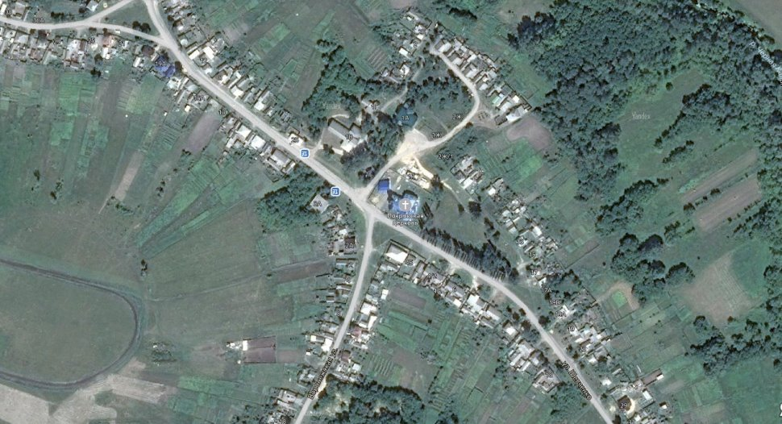

1. сл. Шапошниковка, ул.Мира (напротив  дома  18);

2. сл.Шапошниковка, ул.Мира (возле дома  5);

3. сл.Шапошниковка, ул.Мира, 3а (ООО «Чивас»);

4. сл.Шапошниковка,  ул.Мира (ИП Ватутина Светлана Васильевна);

5. сл.Шапошниковка, ул.Шевченко (напротив дома  1);

6. сл.Шапошниковка, ул.Шевченко, 2ж (Врачебная амбулатория);

7. сл.Шапошниковка, ул.Шевченко (возле дома, 2е);

8. сл.Шапошниковка, ул.Шевченко (напротив дома  4);

9. сл.Шапошниковка, ул.Воронежская (возле дома 1);

10. сл.Шапошниковка, ул.Воронежская,  7а (возле кладбища);

11. сл.Шапошниковка, ул.Шевченко (напротив дома  27);

Схема   размещения площадки накопления твердых коммунальных отходов на территории Шапошниковского сельского поселения

в сл.Шапошниковка ул.Шевченко, ул.Воронежская

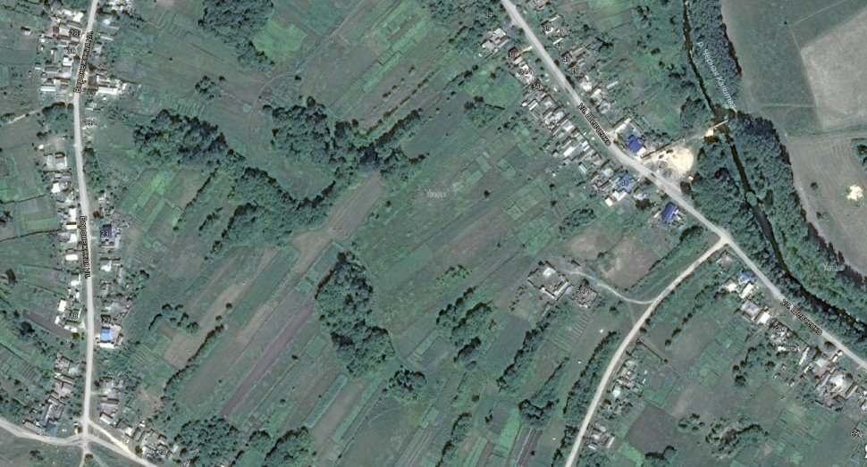

1. сл.Шапошниковка, ул.Воронежская (возле дома  19а);                               2. сл.Шапошниковка, ул.Шевченко  (напротив дома  48);

3. сл.Шапошниковка ул.Шевченко (возле дома 57);                                        4. сл.Шапошниковка, ул.Шевченко (возле дома  61).

Схема   размещения площадки накопления твердых коммунальных отходов на территории Шапошниковского сельского поселения в сл.Шапошниковка ул.Пролетарская

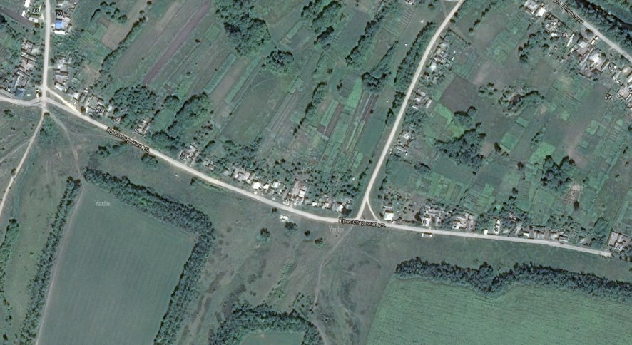

1. сл.Шапошниковка, ул.Пролетарская,  (напротив дома 8);                                               2. сл.Шапошниковка, ул.Пролетарская (напротив дома 16);

3. сл.Шапошниковка, ул.Пролетарская (напротив дома 28).

Схема   размещения площадки накопления твердых коммунальных отходов на территории Шапошниковского сельского поселения в сл.Шапошниковка ул.Школьная, ул.Первомайская, ул.Мира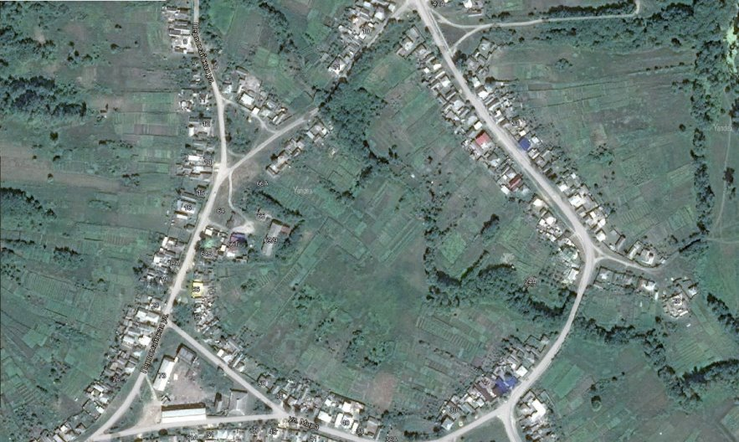

1. сл.Шапошниковка, ул.Школьная (напротив  дома 14);                                    2. сл.Шапошниковка, ул.Школьная (напротив дома 25);

3. сл.Шапошниковка, ул.Первомайская (напротив  дома  15);                            4. сл.Шапошниковка, ул.Первомайская (напротив дома 27);

5. сл.Шапошниковка, ул.Мира (напротив  дома  50).

Схема размещения площадки накопления твердых коммунальных отходов на территории Шапошниковского сельского поселения в сл.Шапошниковка ул.Гагарина, ул.Первомайская

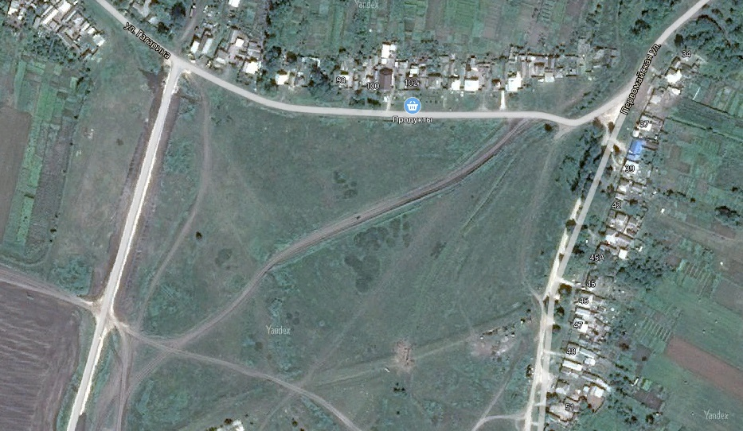

1. сл.Шапошниковка, ул.Гагарина (напротив дома  92);                                   2. сл.Шапошниковка, ул.Гагарина (напротив дома  99);

3. сл.Шапошниковка, ул.Гагарина (напротив  дома  106);                               4. сл.Шапошниковка, ул.Первомайская, (напротив  дома  37);

5. сл.Шапошниковка, ул.Первомайская (напротив  дома  46).

Схема размещения площадки накопления твердых коммунальных отходов на территории

Шапошниковского сельского поселения в сл.Шапошниковка ул.Гагарина

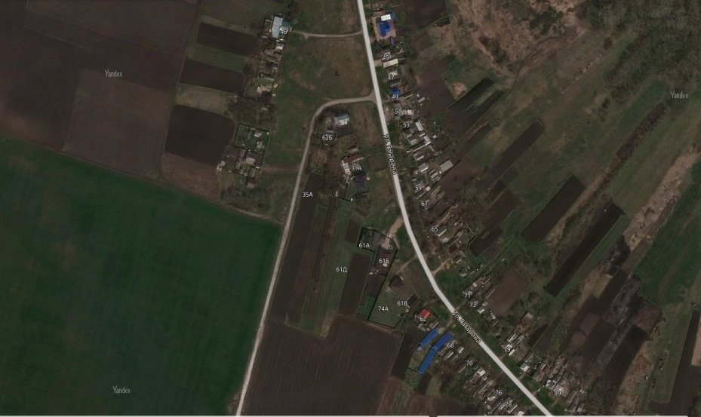

1. сл.Шапошниковка, ул.Гагарина (возле дома 45а) .                                       2. сл.Шапошниковка, ул.Гагарина (напротив  дома  51);

3. сл.Шапошниковка, ул.Гагарина (возле дома 69).

Схема   размещения площадки накопления твердых коммунальных отходов на территории

Шапошниковского сельского поселения в сл.Шапошниковка ул.Гагарина

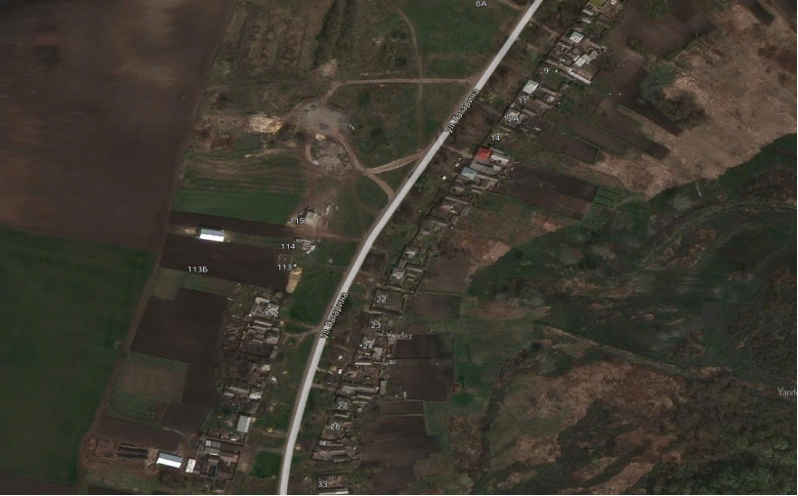

1. сл. Шапошниковка, ул.Гагарина ( напротив дома 27);                    2. сл.Шапошниковка, ул.Гагарина (напротив дома  19);

3. сл.Шапошниковка, ул.Гагарина  (напротив дома  10).

Схема   размещения площадки накопления твердых коммунальных отходов на территории Шапошниковского сельского поселения в сл.Шапошниковка ул.Новая – Садовая, ул.Садовая

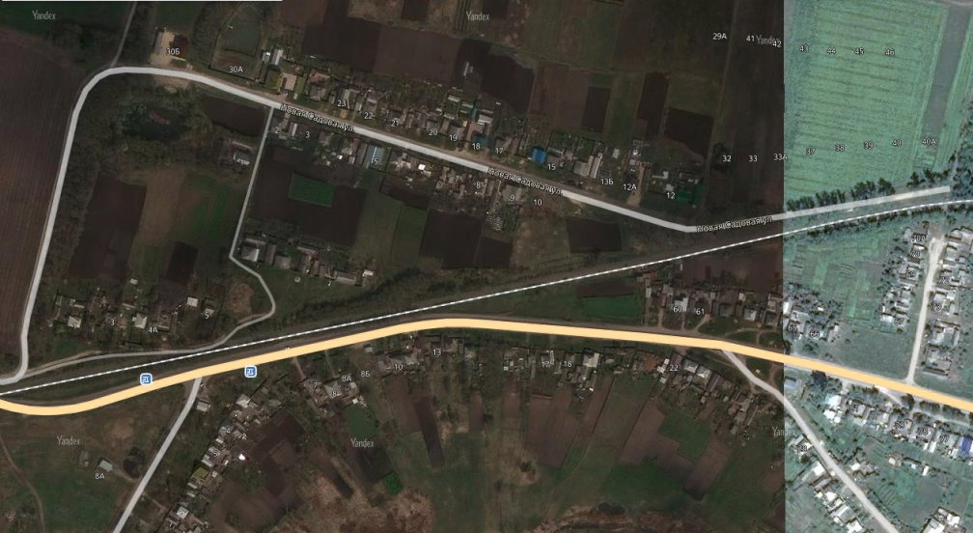

1. сл.Шапошниковка, ул.Новая-Садовая (напротив дома 14);                           2. сл.Шапошниковка, ул.Новая-Садовая (возле  дома  30А);

3. сл.Шапошниковка, ул.Садовая (за  домом  59);                                              4. сл.Шапошниковка, ул.Садовая (напротив  дома  27);

5. сл.Шапошниковка, ул.Садовая (возле дома  71).

Схема   размещения площадки накопления твердых коммунальных отходов на территории

Шапошниковского сельского поселения в сл.Шапошниковка ул.Садовая, ул.Школьная, ул.Корчагина 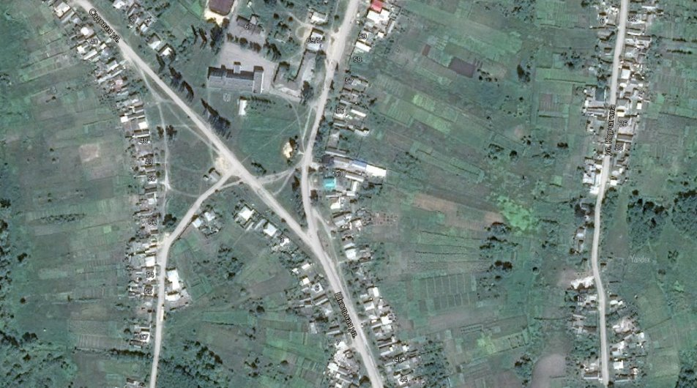

1. сл.Шапошниковка, ул.Садовая (возле дома  43);                    2. сл.Шапошниковка, ул.Школьная, 67 МКОУ Шапошниковская СОШ (во дворе);

3. сл.Шапошниковка, ул.Школьная (напротив  дома  57);             4. сл.Шапошниковка, ул.Школьная (напротив дома 1);

5. сл.Шапошниковка, ул.Корчагина (возле дома  18).

Схема   размещения площадки накопления твердых коммунальных отходов на территории Шапошниковского сельского поселения в сл.Шапошниковка ул.Садовая, ул.Корчагина

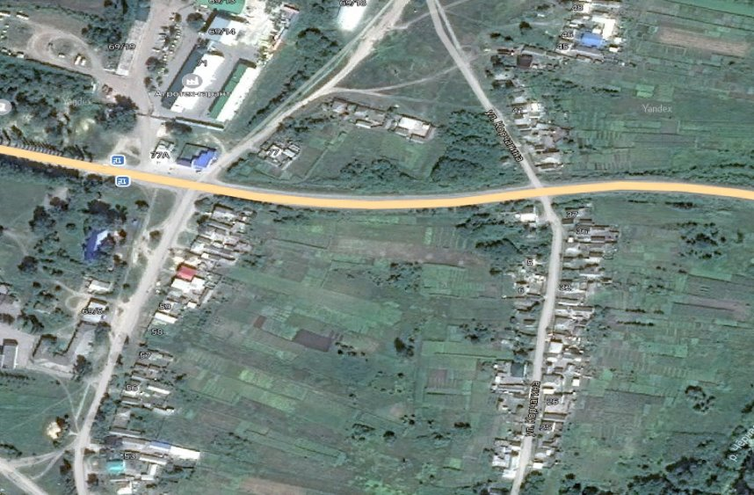

1. сл. Шапошниковка, ул.Садовая, 86   (возле кладбища);

2. сл.Шапошниковка, ул.Корчагина,77а (ООО «Надежда+АВ»);

3. сл.Шапошниковка, ул.Корчагина,80 (ИП Кутовая);

4. сл.Шапошниковка, ул.Корчагина (напротив  дома  1);

5. сл.Шапошниковка, ул.Корчагина (напротив дома 35);

6. сл.Шапошниковка, ул.Корчагина (напротив дома 25).

Схема   размещения площадки накопления твердых коммунальных отходов на территории Шапошниковского сельского поселения в сл.Шапошниковка ул.Корчагина

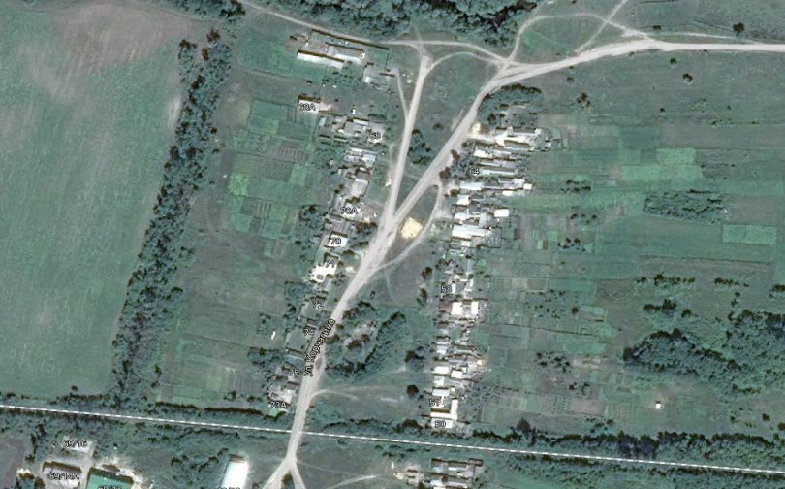1. сл.Шапошниковка, ул.Корчагина (напротив  дома  66)        2. сл.Шапошниковка, ул.Корчагина(за  домом  54а)

Схема размещения площадки накопления твердых коммунальных отходов

на территории Шапошниковского сельского поселения в х.Ремезово, ул.Заречная 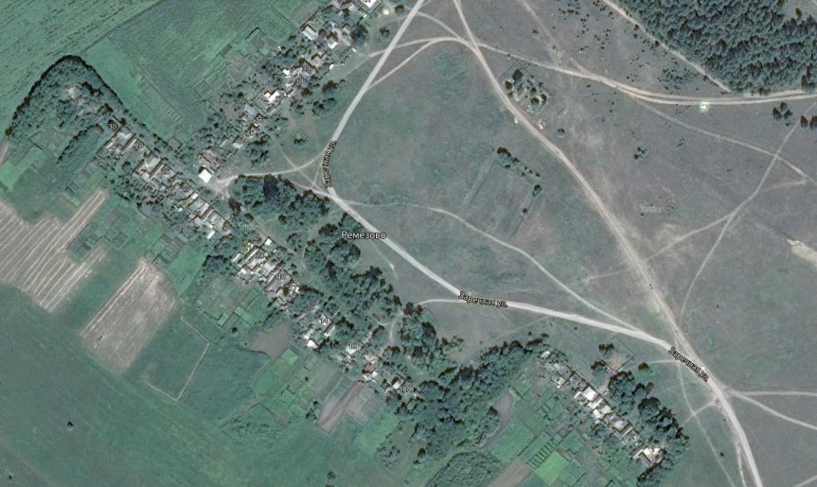

1. х.Ремезово, ул.Заречная (напротив  дома  39);                                                         2. х.Ремезово, ул.Заречная (напротив дома  33);

3. х. Ремезово, ул.Заречная (возле дома  18);                                                               4. х.Ремезово, ул.Заречная (возле дома  12);

5. х.Ремезово, ул.Заречная (напротив дома  4).

Схема   размещения площадки накопления твердых коммунальных отходов на территории Шапошниковского сельского поселения в х. Песчаный, ул.Сосновая

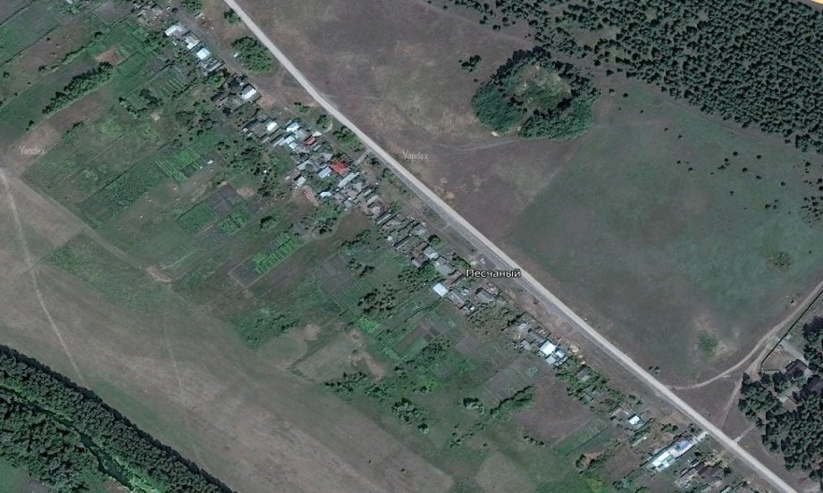

1. х. Песчаный ул.Сосновая (напротив дома 8);                                    2. х. Песчаный, ул.Сосновая, 53 (возле кладбища);

3. х. Песчаный ул.Сосновая (напротив дома 22);                                  4. х. Песчаный, ул.Сосновая (напротив дома 36)

Схема размещения площадки накопления твердых коммунальных отходов на территории Шапошниковского сельского поселения в сл.Шапошниковка ул.Шевченко (Дополн. пост. от 14.07.2020 № 62)

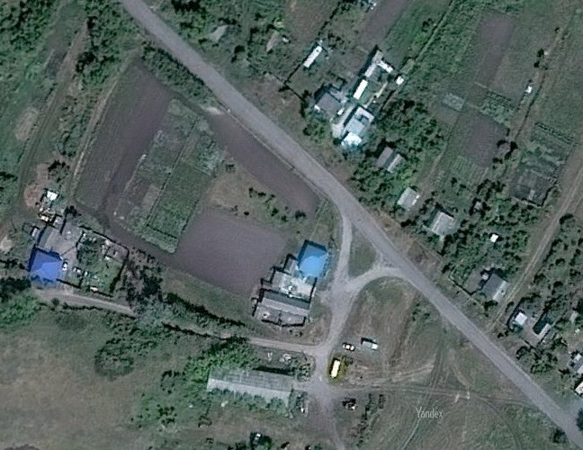

».

1. сл.Шапошниковка, ул. Шевченко (рядом с домом 70)

Схема размещения площадки накопления твердых коммунальных отходов на территории Шапошниковского сельского поселения в сл.Шапошниковка ул.Шевченко (Дополн. пост от 20.10.2020 № 87)

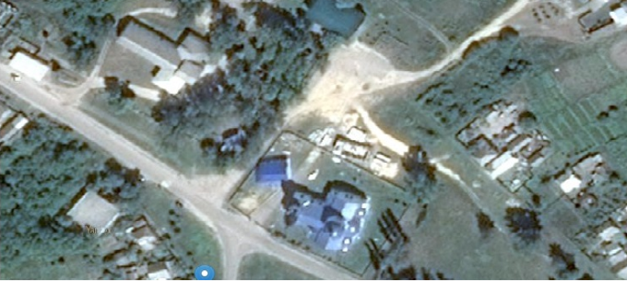

1. сл.Шапошниковка, ул. Шевченко,1д (Местная религиозная организация православный Приход храма в честь Покрова Пресвятой Богородицы с.Шапошниковка Ольховатского района Воронежской области религиозной организации «Воронежская и Борисоглебская Епархия Руссой Православной Церкви (Московский Патриархат)»

Схема размещения площадки накопления твердых коммунальных отходов на территории Шапошниковского сельского поселения в сл.Шапошниковка ул.Гагарина (Дополн. пост. от 11.05.2021 № 54)

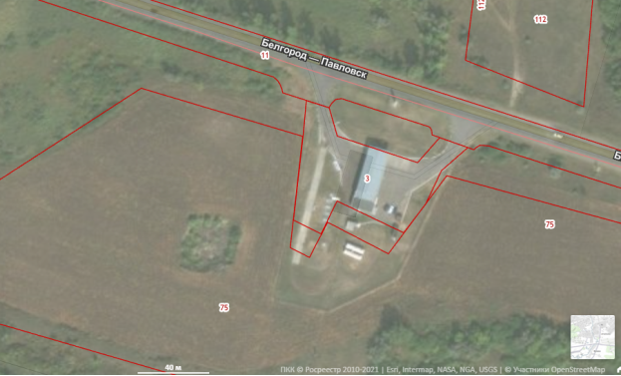

1. сл.Шапошниковка, ул. Гагарина,30а (ООО «Соната»).

Схема размещения площадки накопления твердых коммунальных отходов на территории Шапошниковского сельского поселения в сл.Шапошниковка ул.Новая-Садовая (Дополн. пост. от 03.09.2021 № 116)

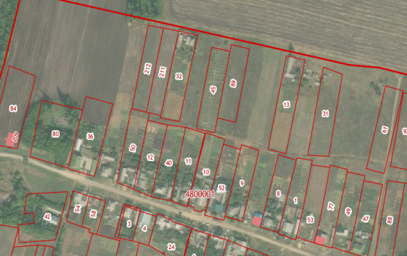

1. сл.Шапошниковка, ул. Новая-Садовая (возле дома 27)

Схема размещения площадки накопления твердых коммунальных отходов на территории Шапошниковского сельского поселения в сл.Шапошниковка ул.Мира (Дополн. пост. от 03.09.2021 № 116)



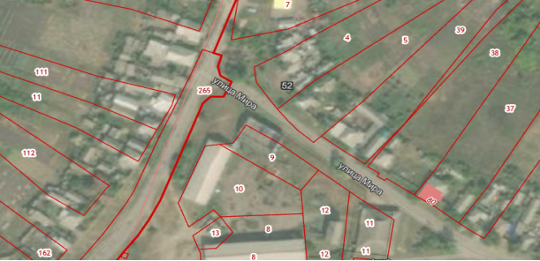

1. сл.Шапошниковка, ул. Мира,72 (возле тока №2)

Схема размещения площадки накопления твердых коммунальных отходов на территории Шапошниковского сельского поселения в сл.Шапошниковка ул.Садовая (Дополн. пост. от 27.09.2021 № 131)



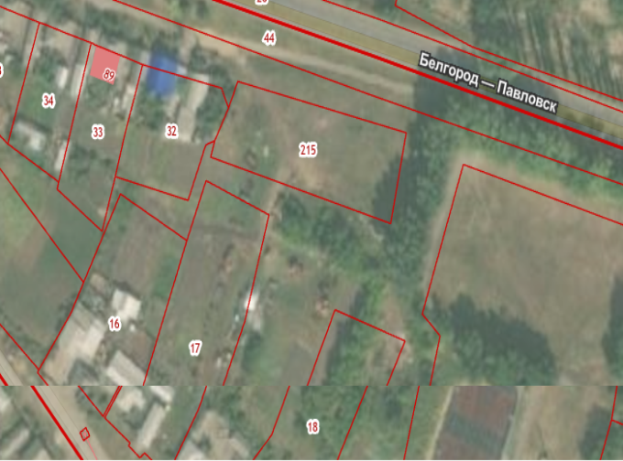

1. сл.Шапошниковка, ул.Садовая (возле земельного участка 76а)

Схема размещения площадки накопления твердых коммунальных отходов на территории Шапошниковского сельского поселения в сл. Шапошниковка ул. Гагарина (Дополн. пост. от 01.02.2024 №10)

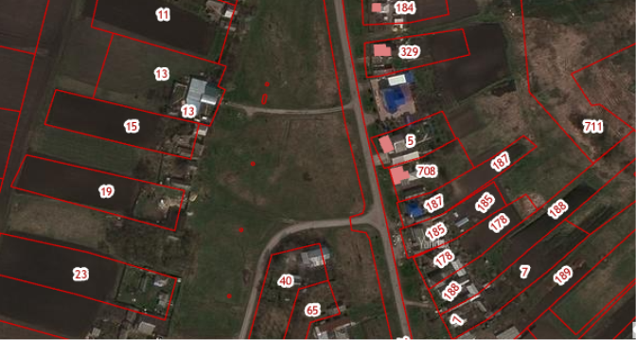

1. сл.Шапошниковка, ул.Гагарина, 46а (возле дома 46).

Схема дополнена пост. от 01.02.2024 №10

Схема размещения площадки накопления твердых коммунальных отходов на территории Шапошниковского сельского поселения в сл.Шапошниковка ул. Воронежская, ул. Пролетарская (Дополн. пост. от 01.02.2024 №10)

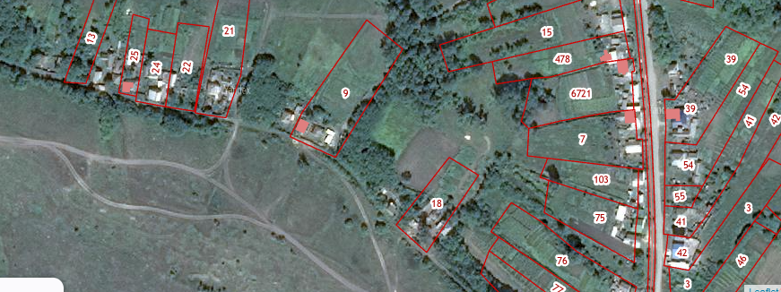

1. сл. Шапошниковка ул.Пролетарская, 38а (напротив дома 38). 2. сл. Шапошниковка ул.Воронежская 44а (возле дома 44).